|  |  |  |
| --- | --- | --- |
| **Esercizio n.:** 5 | Nome Esercizio: EsTh0.1.4) Tombola | |
| **Obiettivo**: Progettazione di un database per il gioco della tombola | | |
| **Descrizione**: Progettare una soluzione per il DB del gioco della tombola | | |
| **Classe**: 5BM | **Cognome Nome**: Sebastianelli Tomas | **Data**: 09/10/2023 |

1. **Analisi**

Per il gioco della tombola è necessario avere un’entità giocatore, le cui informazioni necessarie sono:

* Un ID (numerico – chiave primaria);
* Il nome;
* Il cognome;
* Un nickname.

Altra entità necessaria sarà quella della partita, le cui informazioni utili sono:

* Un ID (numerico – chiave primaria);
* Il prezzo della cartella per partecipare;
* Il valore dell’ambo;
* Il valore della terna;
* Il valore della quaterna;
* Il valore della cinquina;
* Il valore della tombola;
* Chi è il banchiere.

I premi potrebbero essere di vari tipi, ma dato che non è stato specificato nulla in questo database verranno gestiti solo premi in denaro (dato che sono i più comuni) e, in caso di più vincite contemporaneamente, il premio verrà diviso tra le persone che hanno vinto.

Non è obbligatorio avere premi in una tombola, per questo motivo tutti i campi premi non sono obbligatori.

Il controllo delle vincite potrebbe essere effettuato o dal banchiere o dal programma in automatico, ma per evitare errori ho deciso di applicare la seconda soluzione.

La raccolta del denaro per la tombola e la distribuzione dei premi verrà gestita sempre dal banchiere, quindi potrebbe essere utile permettergli di gestire tutti i pagamenti e le riscossioni all’interno dell’applicazione, ma dato che non è stato richiesto non verrà effettuato.

Anche il banchiere può estrarre i numeri e può vincere.

Le cartelle possono essere gestire come un’entità associativa tra il giocatore e la partita, le cui informazioni utili sono:

* Un ID (numerico – chiave primaria);
* Il primo numero;
* Il secondo numero;
* Il terzo numero;
* Il quarto numero;
* Il quinto numero;
* Il sesto numero;
* Il settimo numero;
* L’ottavo numero;
* Il nono numero;
* Il decimo numero;
* L’undicesimo numero;
* Il dodicesimo numero;
* Il tredicesimo numero;
* Il quattordicesimo numero;
* Il quindicesimo numero.

È utile avere anche un’entità che contiene tutte le estrazioni che sono state effettuate durante le varie partite della tombola, così da permettere al software di verificare in automatico le vincite.

Di ogni estrazione le informazioni utili sono:

* Un ID (numerico – chiave primaria);
* A quale partita appartiene l’estrazione;
* Il numero estratto.

Per qualsiasi attributo che contiene un numero della tombola è utile avere un controllo che verifichi se è compreso tra 1 e 90.

1. **Schema Concettuale** (ER o UML)

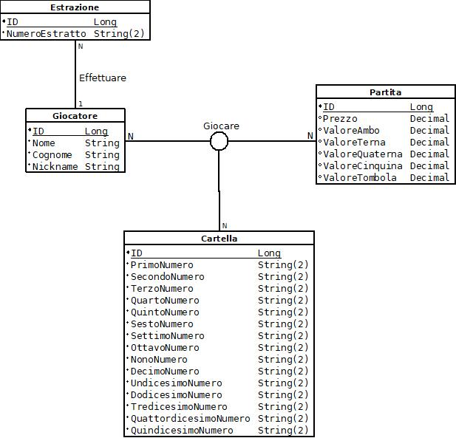

1. **Schema Logico** (testuale con caratteristiche degli attributi)

|  |  |  |  |  |  |  |  |
| --- | --- | --- | --- | --- | --- | --- | --- |
| **giocatori** | | | | | | | |
| **Nome attributo** | **Tipo** | **Dimensione** | **Vincolo** | **Obbligatorio** | **Default** | **Descrizione/Valori** | **Extra** |
| id | Long |  | PK | Sì |  | ID del giocatore |  |
| nome | Varchar | 50 | NOT NULL | Sì |  | Nome del giocatore |  |
| cognome | Varchar | 50 | NOT NULL | Sì |  | Cognome del giocatore |  |
| nickname | Varchar | 50 | NOT NULL | Sì |  | Nickname del giocatore |  |

|  |  |  |  |  |  |  |  |
| --- | --- | --- | --- | --- | --- | --- | --- |
| **partite** | | | | | | | |
| **Nome attributo** | **Tipo** | **Dimensione** | **Vincolo** | **Obbligatorio** | **Default** | **Descrizione/Valori** | **Extra** |
| id | Long |  | PK | Sì |  | ID del premio |  |
| prezzo | decimal |  |  | No |  | Prezzo della partita |  |
| valore_ambo | decimal |  |  | No |  | Valore dell’ambo |  |
| valore_terna | decimal |  |  | No |  | Valore della terna |  |
| valore_quaterna | decimal |  |  | No |  | Valore quaterna |  |
| valore_cinquina | decimal |  |  | No |  | Valore cinquina |  |
| valore_tombola | decimal |  |  | No |  | Valore tombola |  |

|  |  |  |  |  |  |  |  |
| --- | --- | --- | --- | --- | --- | --- | --- |
| **cartelle** | | | | | | | |
| **Nome attributo** | **Tipo** | **Dimensione** | **Vincolo** | **Obbligatorio** | **Default** | **Descrizione/Valori** | **Extra** |
| id | Long |  | PK | Sì |  | ID della cartella |  |
| id_giocatore | Long |  | FK giocatori(ID) | Sì |  | ID del giocatore |  |
| id_partita | Long |  | FK partite(ID) | Sì |  | ID della partita |  |
| primo_numero | SmallInt |  | NOT NULL | Sì |  | Primo numero della cartella |  |
| secondo_numero | SmallInt |  | NOT NULL | Sì |  | Secondo numero della cartella |  |
| terzo_numero | SmallInt |  | NOT NULL | Sì |  | Terzo numero della cartella |  |
| quarto_numero | SmallInt |  | NOT NULL | Sì |  | Quarto numero della cartella |  |
| quinto_numero | SmallInt |  | NOT NULL | Sì |  | Quinto numero della cartella |  |
| sesto_numero | SmallInt |  | NOT NULL | Sì |  | Sesto numero della cartella |  |
| settimo_numero | SmallInt |  | NOT NULL | Sì |  | Settimo numero della cartella |  |
| ottavo_numero | SmallInt |  | NOT NULL | Sì |  | Ottavo numero della cartella |  |
| nono_numero | SmallInt |  | NOT NULL | Sì |  | Nono numero della cartella |  |
| decimo_numero | SmallInt |  | NOT NULL | Sì |  | Decimo numero della cartella |  |
| undicesimo_numero | SmallInt |  | NOT NULL | Sì |  | Undicesimo numero della cartella |  |
| dodicesimo_numero | SmallInt |  | NOT NULL | Sì |  | Dodicesimo numero della cartella |  |
| tredicesimo_numero | SmallInt |  | NOT NULL | Sì |  | Tredicesimo numero della cartella |  |
| quattordicesimo_numero | SmallInt |  | NOT NULL | Sì |  | Quattordicesimo numero della cartella |  |
| quindicesimo_numero | SmallInt |  | NOT NULL | Sì |  | Quindicesimo numero della cartella |  |
| primo_numero_estratto | TinyInt | 1 | NOT NULL | Sì |  | Booleano che indica se il primo numero è stato estratto |  |
| secondo_numero_estratto | TinyInt | 1 | NOT NULL | Sì |  | Booleano che indica se il secondo numero è stato estratto |  |
| terzo_numero_estratto | TinyInt | 1 | NOT NULL | Sì |  |  |  |
| quarto_numero_estratto | TinyInt | 1 | NOT NULL | Sì |  |  |  |
| quinto_numero_estratto | TinyInt | 1 | NOT NULL | Sì |  |  |  |
| sesto_numero_estratto | TinyInt | 1 | NOT NULL | Sì |  |  |  |
| settimo_numero_estratto | TinyInt | 1 | NOT NULL | Sì |  |  |  |
| ottavo_numero_estratto | TinyInt | 1 | NOT NULL | Sì |  |  |  |
| nono_numero_estratto | TinyInt | 1 | NOT NULL | Sì |  |  |  |
| decimo_numero_estratto | TinyInt | 1 | NOT NULL | Sì |  |  |  |
| undicesimo_numero_estratto | TinyInt | 1 | NOT NULL | Sì |  |  |  |
| dodicesimo_numero_estratto | TinyInt | 1 | NOT NULL | Sì |  |  |  |
| tredicesimo_numero_estratto | TinyInt | 1 | NOT NULL | Sì |  |  |  |
| quattordicesimo_numero_estratto | TinyInt | 1 | NOT NULL | Sì |  |  |  |
| quindicesimo_numero_estratto | TinyInt | 1 | NOT NULL | Sì |  |  |  |

|  |  |  |  |  |  |  |  |
| --- | --- | --- | --- | --- | --- | --- | --- |
| **estrazioni** | | | | | | | |
| **Nome attributo** | **Tipo** | **Dimensione** | **Vincolo** | **Obbligatorio** | **Default** | **Descrizione/Valori** | **Extra** |
| id | Long |  | PK | Sì |  | ID dell’estrazione |  |
| id_partita | Long |  | FK partite(id) |  |  | ID della partita |  |
| NumeroEstratto | SmallInt |  | NOT NULL | Sì |  | Numero estratto |  |

1. **Normalizzazione**

**1NF** (Schema Logico nella Prima Forma Normale)

Nessun intervento necessario perché rispetta già la 1NF.

**2NF** (Schema Logico nella Seconda Forma Normale)

Nessun intervento necessario perché rispetta già la 2NF.

**3NF** (Schema Logico nella Terza Forma Normale)

Nessun intervento necessario perché rispetta già la 3NF.